|  |
| --- |
| 書名 |
| [鍵入文件副標題] |
| 蔡俊毅 |

摘 要

~ 目 錄 ~

[鍵入文件副標題] 1

摘 要 i

~ 目 錄 ~ i

第1章 1

1-1 1

1-1.1 1

# 文件分析

## WORD的節

在WORD中，每一個使用相同的版面配置。

## 論文版面配置

由技術報告的格式可知，主要分成：

### 前置資料

封面、封面裡

誌謝、摘要、目次、表次、圖次：

內文

封底裡、封底

## 文件格式

### 文件構成

#### 封面

單位

文件名稱

作者

日期

#### 摘要

標題使用18pt粗標楷體（單行間距）

下一行鍵入摘要內容（1.5 倍行高，字型13pt）。

摘要須編頁碼。

#### 目次

本文各章中各階層之章節，皆需放入目次。

目次須編頁碼。

「目次」標題使用 18pt 粗標楷體（單行間距）後下一行鍵入目次內容（1.5 倍行高，字型 13pt）。

#### 表次

所有在論文中出現過的表，均應於表目錄中記載其起始頁數。

標題使用 18pt 粗標楷體（單行間距）後下一行鍵入表目錄內容（1.5 倍行高，字型13pt）。

#### 圖次

所有在報告中出現的圖，均應於圖目錄中記載其起始頁數。

標題使用18pt 粗標楷體（單行間距）後下一行鍵入圖目次內容（1.5 倍行高，字型13pt）。

#### 內文

### 封底

### 書背

### 內文構成

#### 章節設定

#### 奇偶頁同異

裝訂方式

視覺效果

#### 章名

##### 章之起始

各章均應重新開始新的一頁，開始鍵入。

新頁/奇數頁/連續

##### 編碼方式

第一章 導論

##### 字體大小

標題應置於中央。

字型使用18pt，字型採用粗標楷體。

##### 字距行距

1.5 倍行高，與前後段距離 1行。

#### 節名

##### 編碼方式

二、節

標題不得有標點或英譯對照。

##### 字體大小

字型使用 16pt粗標楷體。

##### 字距行距

1.5倍行高，與前後段距離 1行。

##### 段落

節標題應置於置於中央。各階層之節標題不得於一頁之最底部。

#### 小節名

##### 編碼方式

壹、標題

一、標題

(一)標題

1.標題

(1)標題

##### 字體大小

字體使用 14pt 粗標楷體，英文為Times New Roman 字型。

其餘標題字體使用 13pt 標楷體。

##### 字距行距

1.5倍行高。

#### 內文

##### 字體大小

阿拉伯數字及英文母等，使用新羅馬字型(Times New Roman)。

中文字型則採用標楷體。

字型大小以13pt(point)為原則。

##### 字距行距

單行半（1.5 倍）之行距為原則。

與前、後段距離為 0pt。

##### 全型與半型

中文內容所使用到的標點符號（含括弧）一律使用全型；凡英文內文所使用的標點符號（含括弧）則使用半型。阿拉伯數字則不論中英文，皆採用半型。

##### 對齊

中文字距以不超過中文字寬的十分之一為原則，以此原則可達到最佳排版效果。

Microsoft Word每行約可打32個字，並選擇左右對齊。

字距之設定可於「格式」選擇「字型」後、再選擇「字元間距」依本規範之說明設定。

#### 圖表

表與圖以向版面中央對齊為原則，並且上、下方與本文或其他圖表間各空一行(1.5倍行高，

字型 13pt 空行)。

表標題的排列方式為向表上方靠左、距離另加約 6pt、對齊該表。

圖標題的排列方式為向圖下方靠左、距離另加約 6pt、對齊該圖。

使用Microsoft Word時，標題與圖或表之距離於「格式」中之「段落」、以「段落間距」設定。

#### 公式

#### 頁首頁尾

##### 內容

##### 註腳

##### 頁碼

篇前部份應以小寫羅馬數字，即 i、ii、iii、iv…等；

本文及篇後部份應以阿拉伯數字編排。頁碼前後不應使用任何符號。

##### 頁碼位置

除「書名頁」、「技術報告通過簽名表」外，均應於每頁的下方中央編排頁碼。

頁碼應置於下側距離紙張邊緣至少 1.5 公分。

##### 每章頁碼重排或連續

#### 參考文獻

標題使用 18pt 粗標楷體。

置於版面左側。

1.5倍行高。

參考文獻內容單行間距，與前後段距離1 行，字型13pt。

#### 附錄

標題使用 18pt 粗標楷體置於版面左側、並於下方空一空白行。

1.5 倍行高，字型 13pt 空行後鍵入附錄內容。

### 邊界

每頁論文版面左側邊緣應空3.18公分以供裝訂、右側邊緣應空3.18公分以供裝訂、上側邊緣應空2.54公分、下側邊緣應空2.54公分。

# 格式設定

## WORD節的設定

開啟WORD後，產生預設的空白文件。

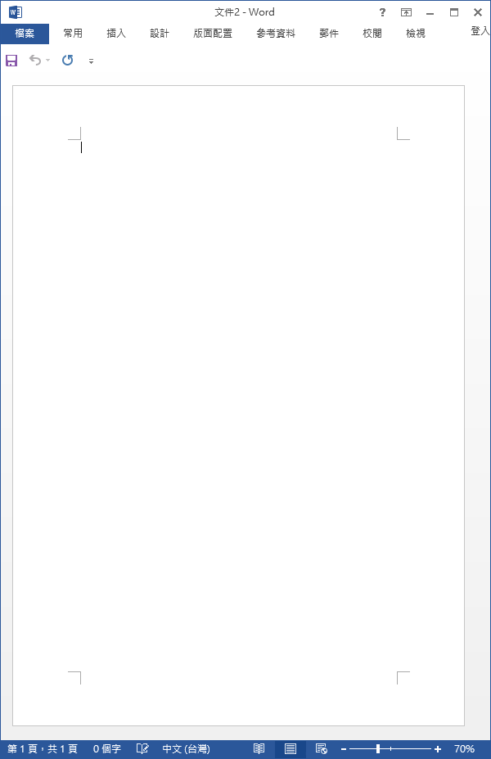

點擊頁首(或頁尾)2次，進入頁首或頁尾設定。此時可以看到分節情形，沒有顥示節，表示只有一個節。

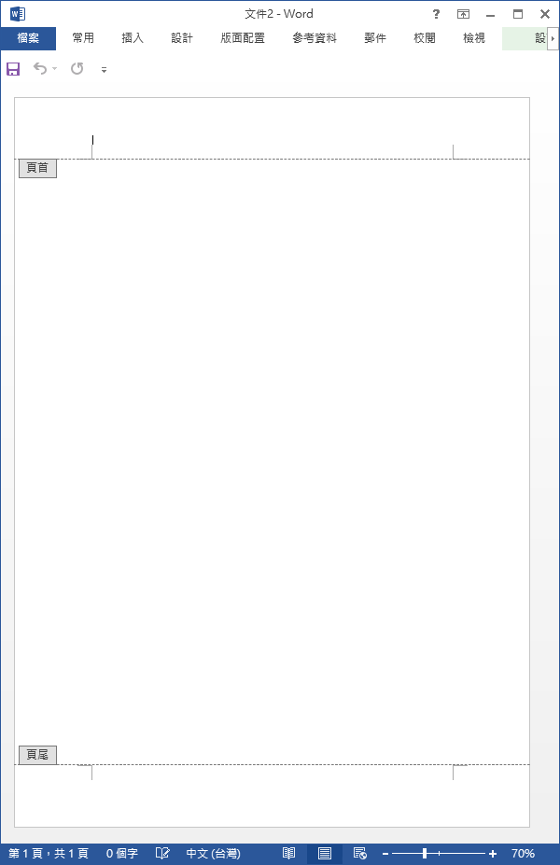

點擊文件編輯區2次，回到文件編輯狀態。

按ENTER一次，讓游標移至第二行行首。以此點為分界，將文件分成2個節。

點選『版面配置』，出現版面配置畫面。

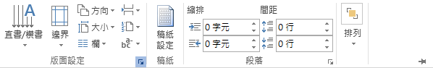

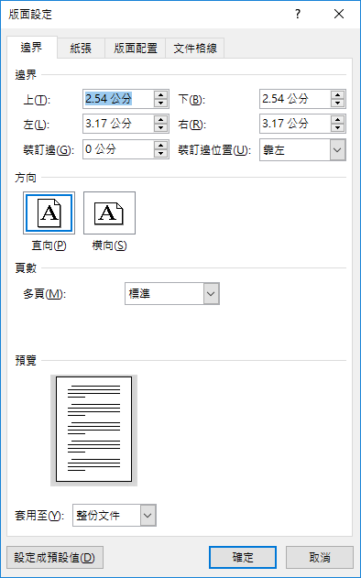

點選上方『版面配置』標籤。

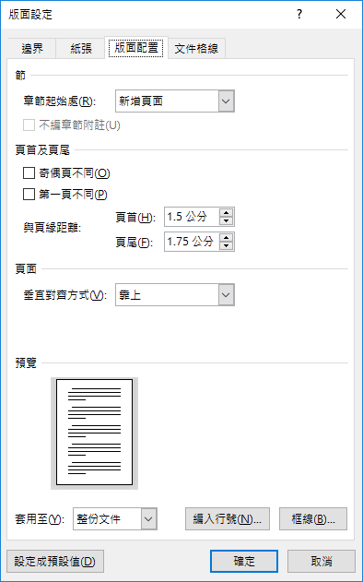

設定章節起始處為『自下個奇數頁起』

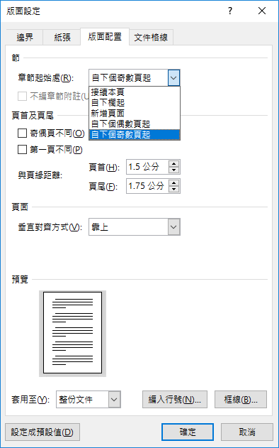

設定頁首及頁尾為奇偶不同(若單面印刷則不必勾選)。

設定套用至『插入點之後』

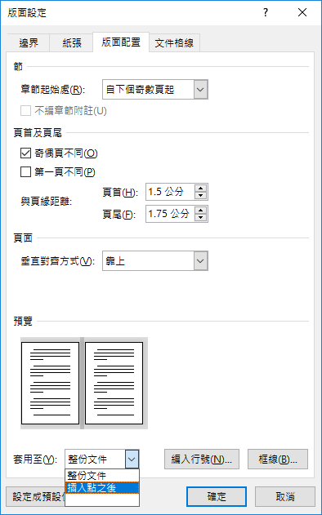

此時己經變為2頁，點擊頁首(或頁尾)2次，進入頁首或頁尾設定，可以看到有節1和節2在頁首和頁尾之後。

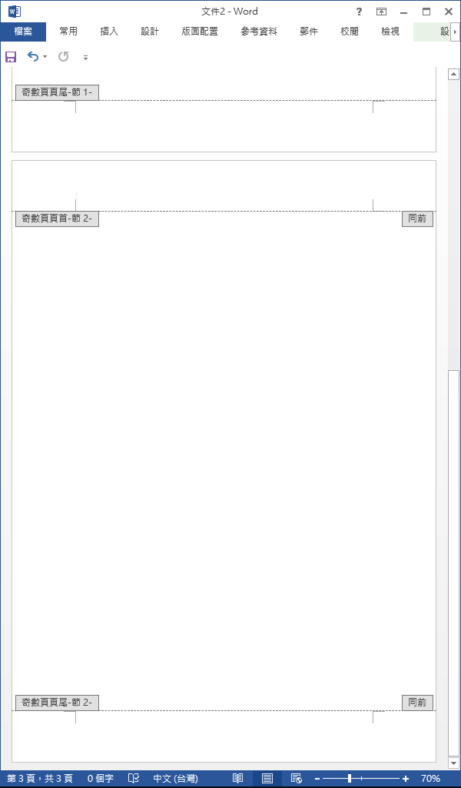

此即節之設定，在相同的節中，有相同的版面配置。

另一種分節方法，版面設置→分隔符號。



點選右邊箭頭，展開如下：

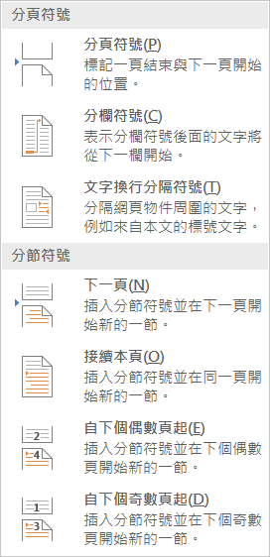

## 封面版面配置

游標移到節1，開啟版面配置，點選『邊界』標籤。

輸入四邊的邊界。

點選套用至此一節。

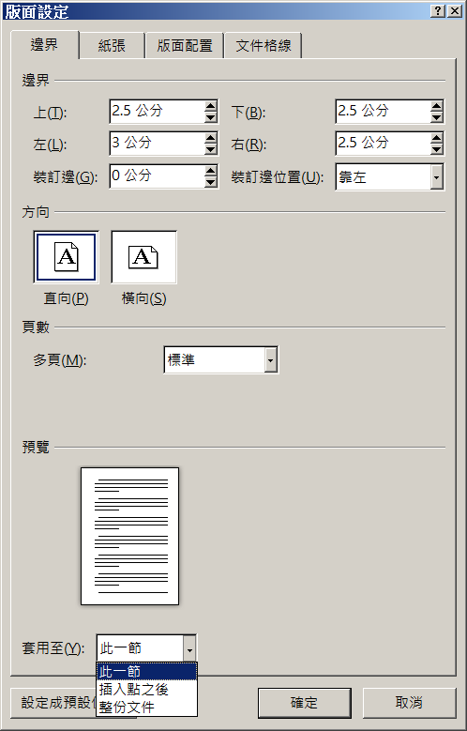

## 前置資料版面配置

## 內文配置

游標移到節2，開啟版面配置，點選『邊界』標籤。

輸入四邊的邊界。

點選套用至此一節。

按ENTER，產生一行，並使游標移至第二行行首，按插入分頁。